学 号
密 级

哈尔滨工程大学本科生毕业论文

实体关系抽取技术研究与实现

院 （系）名 称：计算机科学与技术学院
专 业 名 称：计算机科学与技术
学 生 姓 名：
指 导 教 师：

年 月
实体关系抽取技术研究与实现 哈 尔 滨 工 程 大 学

哈尔滨工程大学本科生毕业论文

实体关系抽取技术研究与实现

院 （系）： 学院
专 业：计算机科学与技术
学 号：
学 生 姓 名：
指 导 教 师：

年 月
摘 要
随着计算机的普及以及互联网的迅猛发展，大量的信息以电子文本的形式出现在人们面前。为了应对信息爆炸带来的挑战，迫切需要一些自动化的工具帮助人们从海量信息中迅速找到真正需要的信息。信息抽取(IE，Information Extraction)研究正是在这种背景下产生的。
关系抽取是信息抽取研究领域中的任务之一。关系抽取的任务是在实体识别的基础上，判断一个句子中任意两个实体是否属于我们预先定义好的某种关系。本文将实体关系抽取转化为一个分类问题，研究内容是在ACE2005中文语料上进行实体关系抽取。
针对这一问题，本文首先对ACE2005中文语料库进行了预处理，并结合实体关系抽取问题的特点和国内外研究现状，完成了词法特征的提取。在此基础上，本文采用支持向量机(SVM)的机器学习算法在实体关系抽取语料库上进行了训练和测试，加权平均F-Score为 76.64%，取得了较好的实验结果，基本达到了实用性的需求。
最后，本文设计并实现了关系抽取实验平台。在该平台下，可以集中精力进行关系抽取中特征提取和学习算法的研究，并快速进行实验。

关键词：关系抽取；语料库构建；特征提取；特征选择；SVM向量机

ABSTRACT
With the popularization of computers, as well as the rapid development of the Internet, a wealth of information emerges in the form of electronic text. In response to the challenges caused by information explosion, we urgently need an automated facility to find the useful information rapidly and accurately. Research on information extraction emerges under this background.
Relation extraction is one task of information extraction. The task of relation extraction is judging that whether an entity pair in a sentence can form a pre-defined relation based on entity extraction. Usually, the relation extraction problem is converted into a classification problem, our related work is relation extraction on the Chinese corpus for the 2005 Automatic Content Extraction (ACE) technology evaluation.
According to this problem, we do some pre-processing work at the basis of the Chinese corpus for the 2005 ACE technology evaluation. Secondly, according to the character of relation extraction problem and research at home and abroad, features of lexical were extracted. Thirdly, the result of feature extraction was estimated with a typical machine learning algorithm: Support Vector Machine (SVM). The average weighted F-Score of SVM was 76.64%, the achieved good result basically met the practical needs.
Finally, the research platform of relation extraction was designed and implemented. Researcher can focus on feature extraction and algorithms designing of relation extraction on this platform.

Key words: relation extraction; corpus construction; feature extraction; feature selection; SVM

目 录
第1章 绪论 1
1.1 课题的研究背景 1
1.2 课题的研究意义 2
1.3 实体关系抽取的研究现状 3
1.3.1 基于有指导的学习方法 4
1.3.2 基于无指导的学习方法 7
1.3.3 中文实体关系抽取存在的问题 9
1.4 本文研究内容 10
第2章 实验环境及实验工具简介 12
2.1 实验环境简介 12
2.2 ACE2005中文语料库简介 12
2.2.1 ACE实体类型介绍 12
2.2.2 ACE实体关系类型介绍 13
2.3 特征向量简介 16
2.4 支持向量机(SVM)简介 17
2.5 评测标准介绍 19
2.6 本章小结 20
第3章 实体关系抽取总体设计 21
3.1 总体设计流程 21
3.2 各模块设计方案 22
3.2.1 语料库预处理设计方案 22
3.2.2 特征提取过程设计方案 23
3.2.3 实验数据构造设计方案 24
3.3 本章小结 25
第4章 实体关系抽取平台实现 26
4.1 语料库预处理实现 26
4.1.1 语料库预处理规则 26
4.1.2 语料库预处理实现 27
4.2 特征向量抽取实现 30
4.2.1 特征向量构造规则 30
4.2.2 特征向量实例 34
4.2.3 特征选择 36
4.3 实验数据构造 37
4.4 本章小结 38
第5章 实验结果与数据分析 39
5.1 实验结果 39
5.2 数据分析 40
5.3 本章小结 41
结论 42
参考文献 44
致谢 46

第1章 绪论

1.1 课题的研究背景
随着计算机的普及以及互联网的迅猛发展，大量的信息以电子文本的形式在网络上迅速传播并呈现在人们面前。由于这些信息都是以自然文本提供给用户的，人们根本无法从大量信息中迅速而准确地找到自己需要的信息，因此如何从这些海量的无结构化文本中提取出对于用户真正有用的信息，日益成为人们关注的问题。信息抽取正是在这个背景下产生的。
近年来，随着实体抽取研究逐步实用化，实体关系抽取的研究也越来越受到人们的重视。其中美国国防高级研究计划委员会资助的会议(MUC，Message Understanding Conference)^{[1]}于1998年最后一次MUC-7上首次引入了关系抽取任务。
随着MUC会议的停办，美国国家标准技术研究院(NIST)组织了自动内容抽取(ACE，Automatic Content Extraction)评测^{[2]}，它从1999年开始继续进行信息抽取方面的评测。ACE评测于1999年7月开始酝酿，2000年12月正式开始启动，迄今已经举办过八次评测(2000年5月、2002年2月、2002年9月、2003年10月、2004年8月、2005年11月、2007年1月、2008年5月)。目前ACE 评测主要有五大任务：实体识别、属性识别、时间识别、关系识别和事件识别，这五项任务都制定了较为细致的类别和模板信息^{[3]}。但是，每次ACE评测的任务都略有不同，如2008年评测只有实体识别(EDR)和关系识别(RDR)两项任务，每次ACE评测各项任务的定义也略有不同。ACE评测提供的语料不仅有英文，还包括中文、阿拉伯文和西班牙文，其中的中文训练语料主要来自于广播新闻(40%)，新闻专线(40%)和网络对话(20%)。
另一个著名的评测会议SemEval(Semantic Evaluations)，其前身是已经成功举办三次的Senseval评测，主要评测和语义相关的多方面任务，每届都吸引世界范围内多所相关大学和研究机构的参加，具有非常广泛的影响力。在SemEval-2007评测中，定义了Task 04：Classification of Semantic Relations between Nominals任务，仅提供了少量的英文语料 ，包含了7种常见的语义关系，主要负责评测名词和名词短语之间的关系抽取。
本文的研究重点是在2005年ACE中文语料上进行实体关系的识别和描述，即实体关系的抽取，其目的是从文本中找出实体对之间的语义关系并对它们分类。例如“比尔·盖茨是微软公司的总裁”一句中实体“比尔·盖茨(PER)”和实体“微软公司(ORG)”构成了“雇佣(EMP-ORG)”关系，表示“比尔·盖茨(PER)”受雇于“微软公司(ORG)”。实体关系的抽取在实际应用中的范围很广，对于信息抽取、问答系统、机器翻译等领域的发展都有着重要作用。

1.2 课题的研究意义
信息抽取的主要目的是将无结构化的文本转化为结构化或半结构化的信息，并且储存在数据库中，供用户查询以及进一步分析利用。实体关系抽取是信息抽取中的一个关键环节，关系抽取以实体识别为前提，在实体识别之后，判断同一个句子中的任意两个实体是否构成事先定义好的关系，或者构成了事先并不知道但是频繁出现的关系，它突破了必须由人来阅读、理解、抽取信息的局限性，藉以实现信息的自动查找、自动抽取直至自动理解。实体关系抽取是篇章理解的关键技术，同时对于信息抽取、问答系统、机器翻译等都有着非常积极的意义，关系抽取已发展成为自然语言处理和人工智能领域的一个重要课题。
信息抽取系统的主要功能是从文本中抽取出特定的事实信息(Factual Information)，本系统称之为实体(Entity)。例如，从新闻报道中抽取出恐怖事件的详细情况：时间、地点、作案者、受害者、袭击目标、使用的武器等；从经济新闻中抽取出公司发布新产品的情况：公司名、产品名、发布时间、产品性能等；从病人的医疗记录中抽取出症状、诊断记录、检验结果、处方等等。这些事实信息通常可以分类为人物(Person)、组织机构(Organization)、时间(Time)、武器(Weapon)等等。
然而，在大多数的应用中，不仅要识别文本中的实体，还要确定这些实体之间的关系，称之为实体关系抽取。与实体抽取一样，实体关系抽取中的关系类型也是预先定义好的。例如：部分整体关系(PART-WHOLE)、人与社会关系(PER-SOC)、地理位置关系(PHYS)、雇佣关系(EMP-ORG)等等。例如，“比尔•盖茨是微软公司的总裁”一句中实体“比尔•盖茨(PER)”和实体“微软公司(ORG)”构成了“雇佣(EMP-ORG)”关系，表示“比尔•盖茨(PER)”受雇于“微软公司(ORG)”。
通过以上介绍，发现如果说信息抽取的主要功能是自动将文本信息转化为数据表格^{[4]}，实体抽取确定了表格中各个元素的话，实体关系抽取则是确定这些元素在表格中的相对位置。可见，实体关系抽取的目的就是在实体识别的基础上从非结构化的自然语言文本中抽取出各种预先定义好的二元关系并将其结构化存储，供进一步的数据查询或分析使用，是信息抽取的重要环节。
然而，通过手工方法从大量的自然文本中抽取某类二元关系是极其费时费力的，而对于更多不同类别的二元关系，都通过手工方法来进行抽取是不可能的。因此，急需一种方法，该方法能在很大程度上能自动而准确的完成关系抽取任务，并且可以借助二元关系构建出多元关系，这可以帮助人们迅速准确地获取关系，从而节省宝贵的时间。这种方法拥有着十分广阔的实际应用前景和无法估计的市场价值，因此关系抽取相关的研究都具有十分重大的实际意义。

1.3 实体关系抽取的研究现状
人们最初使用基于知识库的方法来解决该问题。但是，此方法需要领域专家构筑大规模的知识库^{[5]}，这不但需要拥有专业技能的专家，也需要付出大量的劳动。
为了克服知识库方法的缺点，人们后来使用机器学习的方法来解决此问题。该方法不需要有专业技能的专家构筑大规模的知识库，只需要有一定专业知识的人对任意两个实体之间的关系做出判断，判断其是否属于系统需要的关系。然后以此作为训练数据，使用机器学习算法[6]构造分类器。
现在的机器学习算法主要分为有指导的学习方法和无指导的学习方法，有指导的方法需要人工标注一定规模的语料库，而无指导的学习方法则不需要标注语料。

1.3.1 基于有指导的学习方法
基于有指导的学习方法也叫做基于有监督的学习方法，其工作流程一般包括以下三个步骤。
首先需要人工对自然文本中的实体对进行关系类别标注；在此基础上，以标注好的数据作为训练数据，使用各种机器学习算法构造分类器。经常使用的机器学习算法有朴素贝叶斯(Naive Bayes)^{[7]}、K-最近邻(KNN，K-Nearest Neighbor)^{[7,8]}、决策树(Decision Tree)^{[7]}、支持向量机(SVM，Support Vector Machines)^{[7,9]}、最大熵(MaxEnt，Maximum Entropy)^{[10]}等等；最后，对每个新句子中的任意两个实体ARG1和ARG2所构成的实体对(ARG1，ARG2)，使用已训练好的分类器预测该实体对是否构成系统预先定义好的某种关系，即(ARG1，ARG2)→C，其中C为某种系统预先定义的关系类别。
在使用学习算法进行学习之前，必须针对关系抽取这个特定问题进行特征提取，将用于训练的自然的关系实例表达成可供机器学习算法使用的方式，即确定自然实例的表达形式。根据所使用的实例表达形式的不同，学习算法通常分为基于特征向量的学习算法和基于核函数(Kernel)的学习算法^{[9]}，而这两种方法也是实体关系抽取领域最流行的基于有指导的学习方法。
所谓特征向量，是实例的一种数值化的表示方式。Kambhatla[11]使用了最大熵学习算法,并选用了词、实体类型、提及层、重叠关系、依存关系和句法树等信息作为特征,在ACE 2004的共24 个子类型上，取得了52.8的F值。ZHOU Guo Dong^{[12]}在Kambhatla的基础上,使用SVM模型作为分类算法，提取了更多的特征,进一步提高了关系抽取任务的效率。
在中文实体关系抽取研究方面,车万翔[13]分别采用Winnow和SVM算法，通过构造不同窗口的特征向量,在ACE 2004语料的7大类关系上，取得了F值为73.27的结果。赵宇[14]受到ID3算法的启发，根据在分类过程中不同的特征往往具有不同的分类相关程度，对特征加权方法进行了研究，针对NN算法设计并实现了权向量学习算法(PSO-NN, Particle Swarm Optimization-Nearest Neighbor)，对提取的特征进行权值优化，在ACE 2004语料上进行关系抽取，取得了F值为78.0的结果。董静[15]分析语料库特点，提出将中文实体关系划分为：包含实体关系与非包含实体关系，并针对同一种句法特征在识别它们时性能的明显差异，对这两种关系采用了不同的句法特征集，并提出了一些适合各自特点的新的句法特征。并且，在CRF模型框架下,以ACE 2007的语料作为实验数据进行了实验检验，结果表明其划分方法和新特征有效的提高了汉语实体关系抽取任务的性能。
基于核的方法[16]是传统的基于特征提取的机器学习的方法的一个非常具有吸引力的替代方案。一个在物体空间 X 上的核函数 K 是一个二元函数K : X×X→[0,∞)，该二元函数定义了从 x, y∈X 到其相似度 K(x, y)的映射。核函数必须满足对称和半正定这两个条件。
核函数可以被想象成数据实例之间的相似度函数，采用非参数估计来计算数据实例之间的核函数的方法称之为核方法。给定一系列已标注的实例，核方法可以通过使用核函数将新实例和训练数据中的已标注实例进行比较的方法确定新实例的类别。
因为核函数可以在计算两个实例的相似度的过程中发现一些隐含的特征空间，所以相对传统的特征选择方法来说，核函数方法的一个很大的好处就是它可以在一个很大的特征空间中去寻找最佳的特征组合。
Culotta and Sorensen在Zelenko et al.等人的工作上进一步提出了计算依存句法树之间核函数的方法。他们的方法规定两棵树的节点必须在同一深度，并且从根节点到该节点的路径也必须完全相同。显然，这样严格的限制有助于提高系统的准确率(在ACE RDR 2003语料上大于67%)，却导致了较低的召回率(低于35%)，虽然Culotta等人在论文中也提出并且实验了提高召回率的方法，但是效果不明显。Bunescu and Mooney[17]提出了基于最短依存句法路径的核方法，在他们的方法中，对两个实例中依存句法路径上的相同词进行了简单的数量统计。和Culotta and Sorensen[18]等人的工作类似，该方法也遇到了高准确率低召回率的问题。
基于以上研究，学者们开始考虑如何将传统的基于特征向量的机器学习方法与核函数方法结合起来。于是，混合核(Composite Kernel)方法被越来越多的使用到了研究当中，在混合核的研究中有代表性的工作有：Zhao and Grishman[19]，Zhang et al.[20]，Zhou et al.[21]等人的工作。
Zhao and Grishman[19]为了将特征空间覆盖到不同的语言学特点，定义了基于特征的混合核，并且在ACE RDR 2004语料上取得了F值70.4的结果。
Zhang et al.[20]为发掘实体关系抽取中多样的结构化信息和找到最短路径封闭树(SPT，Shortest Path enclosed Tree)，定义了基于树的卷积核(CTK, Convolution Tree Kernel)并且在ACE RDR 2004语料的7种实体关系上取得了F值为67.7的效果。该方法最大的问题在于无法获取最短路径封闭树之外的上下文信息，而这些上下文信息对于实体关系抽取可能是非常重要的。所以，如何在卷积核中加入恰当的上下文信息就成了下一步的研究重点。
Zhou et al.[21]指出基于树的卷积核以及最短路径封闭树都是上下文无关的。因此，他们在前人的基础上对最短路径封闭树进行了动态扩展，形成了CS-SPT。在动态扩展的过程中，一些必要的上下文信息或者树的路径信息被加入。所以，原先的上下文无关的核函数就变成了上下文相关的基于树的卷积核。在ACE RDR 2004语料的7种关系上，他们取得了F值为73.2的成绩。其方法的缺点是只能加入有限的上下文信息，而且随着上下文信息的加入噪音信息也被加入到了最短路径封闭树中。为了改进这一缺点，Qian et al.[22]提出了一种可以动态确定CS-SPT扩展范围的方法。其主要方法是在树型结构上挖掘各句子组成成分内在的关系，并且有选择性地保留重要的上下文信息。经过改进后，在ACE RDR 2004语料的7种关系上，他们取得了F值为77.1的成绩。
虽然基于核函数的方法在表达信息方面有较大优势，但它也有一个致命缺点，那就是计算复杂度高，训练和预测速度很慢，不适合处理大规模数据。另外，由于核函数不像特征向量那样显式的表达信息，而是将信息隐含在核函数中，这样不利于实验者控制实验中所使用的信息，这样可能将不必要的信息噪声引入到算法中，反而影响了算法的性能。

1.3.2 基于无指导的学习方法
针对ACE RDR任务采用的主要都是有指导的方法，而这些方法都需要像ACE RDR任务所提供的标注好的训练语料。由于ACE RDR提供的语料的自身限制，如果要将实体关系抽取拓展到通用领域或者是垂直领域使用，ACE的语料是远远不够的。而有指导的方法离不开训练语料，所以，这就需要人工标注新的，大规模的训练语料以达到实用性的要求。标注大规模的训练语料是一项非常耗费时间和人力的工程，而实体关系抽取已经深入到了自然语言处理的语义层面，标注的难度相对较大。所以，近些年来，越来越多的学者开始研究实体关系抽取中基于无指导的方法。
Sequence-pattern学习算法的特点在于其准确率非常高(高于90%)，但是召回率特别低。为提高Sequence-pattern的召回率，学者们又引入了Soft-pattern的概念，即在原先Sequence-pattern的严格限制的基础上，对某些词语进行泛化处理，在一定程度上提高了系统的召回率。但是，由于很多学者利用Web作为学习算法的语料来源，在如此大规模的网络资源上，召回率通常无法准确的计算。
Brin[23]提出了基于bootstrapping的无指导的实体关系抽取方法。Brin的方法需要针对某一种实体关系(例如：人-出生时间)的实体关系种子对(例如：毛泽东，1893年)，基于该实体关系种子对，其方法可以自动获取与该实体关系对应的模式和实例。
Hasegawa et al.[24]提出了基于聚类的实体关系抽取的方法。Hasegawa等人的方法是基于相同的实体关系应该出现在相似的上下文中这一假设。所以，如果将上下文信息进行聚类，聚类的结果就是各种实体关系对应的上下文。这种方法不再需要事先定义实体关系类型体系，而且也不需要像Brin等人使用到的实体关系种子对，但是，由于聚类结果非常依赖语料的质量，其方法仅能发现少数而且较为宽泛的实体关系，并且很多聚类的结果并没有明确地表达特定的实体关系。所以，该方法暂时还无法满足实用性的要求。
Etzioni and Cafarella et al.[25]构建了著名的信息抽取系统KnowItAll。KnowItAll是一个自动的，领域无关的信息抽取系统，它可以自动抽取Web上的事实信息。它的输入是类别信息，例如：“科学家”、“电影”等，其输出是属于该类别的实体，该系统拥有很高的准确率，不过同样存在低召回率的问题。
Rosenfeld and Feldman[26]构建了一个基于无指导方法的关系抽取系统URES(an Unsupervised Web Relation Extraction System)，该系统同样是从实体关系种子对出发，使用了Soft-Pattern进行模板的提取和匹配，获得了很高的准确率(大于90%),但召回率较低。在此基础上，Rosenfeld and Feldman[27]又将命名实体识别加入到URES中，并且基于已经提取出的模式对其输出进行了分类，进一步提高了URES的性能。
Davidov et al.[28]提出了一种抽取特定概念(例如：国家)参与的实体关系的方法。这种方法需要更少的人工干预，因为该方法的输入是更加一般化的“概念词”,例如：“北京”，该方法将自动对“北京”进行概念上的扩展，即寻找出“北京”所属的概念的相关词语，例如“巴黎”、“华盛顿”等，然后,自动在Web或者大规模语料中提取这些属于同一概念的词出现的句子实例，接着用聚类的方法对这些实例中出现的上下文进行聚类，并产生最终的结果。该方法的优势在于仅仅需要很少概念词就可以自动进行扩展并且自动发现实体关系的类别。
Blohm and Cimiano等人指出，在基于bootstrapping的实体关系抽取算法中关键的问题就是如何对获取的模式进行过滤，以免将过多的噪声引入将来的迭代过程中。有代表性的处理方法是在每次迭代的过程中均调用模式和实体关系种子的评价函数(或者称之为过滤函数)，并根据阈值进行过滤。
Davidov and Rappoport提出了一种使用模式群(pattern clusters)自动抽取实体之间的一般性语义关系的方法框架。他们的方法不需要任何自然语言处理的底层技术支持，比如分词、词性标注，所有被选择的词都是随机在句子中挑选的，这就意味着他们的方法需要超大规模文本语料的支持(68GB纯文本英文语料以及55GB纯文本俄文语料)。

1.3.3 中文实体关系抽取存在的问题
实体关系抽取作为信息抽取的子任务，是自然语言处理领域重要的未解决的问题之一，尤其是中文实体关系抽取的研究相对滞后。中文实体关系抽取研究的难点主要有以下三点：
（1）实体关系类型体系的建立。ACE 2005 RDR任务定义了6大类、18个子类的实体关系类型体系。另外一个广泛使用的实体关系类型体系来自于Semeval-2007 Task 04，它仅包含了7种常见的语义关系。Culotta等人在维基百科(Wikipedia)英文版的基础上定义了53种实体关系类型，建立了包含4701个实体关系实例的语料库。由于当前自动获取实体关系类型体系的方法还不够成熟，实体关系类型体系的建立往往需要消耗大量的人力和时间。
（2）现有的实体关系类型体系无法满足实际应用的要求。ACE RDR任务所提供语料的最大问题在于其定义的语义关系过于宽泛。例如：ACE RDR关系类型“人—社会”大类中的“家庭”子类中实际包含了“夫—妻”、“父—子/女”、“母—子/女”以及“兄弟姐妹”等在实际应用的关系抽取系统中应该标明的关系；此外，其关系类型体系还存在一定的重叠现象，例如：“一般关系”大类中的“机构所在地”子类和“物理”大类中的“处于”子类存在重叠现象。Semeval-2007 Task 04由于只定义了7种常见的语义关系，主要被用于进行评测和方法实验。Culotta等人定义的53种实体关系的类型体系仅包含PER(Person)之间的部分关系，但是，在ORG(Organization)与PER、ORG与ORG等实体之间也存在着关系，所以，Culotta等人定义的关系类型体系也是无法满足实际应用要求的。因此，在实际应用领域定义恰当的实体关系类型体系是一项很重要的工作。
（3）目前中文实体关系抽取的研究相对滞后。最主要的原因可能在于中文和西方语言在很多方面存在着差异。近年来，大多数研究人员都将精力集中在英文以及其他欧洲语言的实体关系抽取上，并取得了相当有影响力的成果。但是，他们中的绝大多数使用的语料是英文语料，大多都充分考虑到了英文的语言学特点，所以，无法直接在中文上使用。目前在中文实体关系抽取领域使用最为广泛的语料是ACE RDR任务所提供的包含8592条实体关系的中文语料，而在英文方面，不少学者都标注了适合自己研究并且惠及其他学者的语料。

1.4 本文研究内容
一方面，由于中文实体关系抽取研究的起步较晚，而且在实体关系类型体系建设方面也落后于英文等语言，使得中文在关系抽取技术方面显得有些落后。另一方面，实体关系抽取表现出了良好的应用前景，如果能在一些关键技术上有所突破，可以满足多种信息处理系统的要求。结合国内外的技术发展趋势，本文将对2005 ACE中文语料进行实体关系抽取研究，主要内容包括以下几部分：
第1章介绍了课题背景以及本文的研究目的和意义，概述了国际上关系抽取的研究现状及中文实体关系抽取的研究现状。
第2章介绍了本实体关系抽取任务的实验环境及实验工具，介绍了ACE 2005中文语料库的实体类型和实体关系类型体系，并对特征向量、支持向量机(SVM)的原理和使用方法进行了概述。
第3章介绍了实体关系抽取的总体设计流程，从语料库预处理设计方案、特征提取设计方案、实验数据构造设计三个方面进行了详细的介绍。
第4章介绍了实体关系抽取平台的具体实现过程，通过对ACE2005中文语料库的特征分析，进行了预处理工作；通过对词法、句子结构等多方面信息的研究，结合关系抽取问题的特点，完成了特征提取工作；最后，构造了实体关系抽取实验所需的实验数据，为实验结果的得出和数据分析打下了基础。
第5章介绍了实体关系抽取的实验结果与对该结果的数据分析。实验结果从使用全部特征组合、使用特征选择的最优特征组合两个方面对实验结果进行了详细的介绍；数据分析既分析了每个表格中ACE RDR 6大关系类别的实验数据结果，同时也把使用特征选择的实验结果和仅使用特征提取的实验结果进行了对比，进行了详细的数据分析工作。

第2章 实验环境及实验工具简介

2.1 实验环境简介
（1）本实验是在Windows XP下，使用java语言在Eclipse下进行实验设计与实现，Java JDK使用的是1.6.0版本。
（2）本实验使用的语料数据是ACE2005中文语料库。
（3）在语料库预处理阶段，使用了哈尔滨工业大学信息检索研究中心的语言技术平台(LTP)工具。
（4）在实验评测与分析阶段，使用的分类器是LIBSVM分类器。

2.2 ACE2005中文语料库简介
ACE2005中文语料由新闻专线(40%)、新闻广播(40%)、网络博客(20%)三部分组成，新闻专线的文章来自于新华社和新闻早报，共包含298篇文章；新闻广播的文章来自于中国广播系统、中国人民广播电台、中国电视系统、中国中央电视台和美国之音，共包含238篇文章；网络博客主要来自网上的共享期刊，共包含97篇文章。以下将对ACE中的实体类型和实体关系类型进行介绍。

2.2.1 ACE实体类型介绍
在ACE的定义中，所谓实体(Entity)是指现实世界中的一个对象(Object)或对象集合。以ACE 2005为例进行说明。ACE 2005中文语料库定义了7个大类的实体，每个大类又分为若干个小类。
（1）人物(Person，PER)：指个人或群体。该大类没有划分小类，如“Bill Gates”或“Families”。
（2）组织(Organization，ORG)：指公司、机构和其他具有特定组织的团体，该大类进一步细分为政府机构、商业组织、教育机构、非赢利性机构和其它团体等小类。
（3）设施(Facility，FAC)：表示楼宇、不动产和其它永久的人造设施，它可划分为工厂、楼宇、管道、道路、障碍物和其它设施等小类。
（4）处所(Location，LOC)：表示地理概念上的实体，如地理区域、水域和地质构造等，可分为地址、边界、天体、水域、陆地区域、城镇区域等小类。
（5）地理政治实体(Geo.Political Entity，GPE)：指由政治或社会群体所定义的地理区域，它包含一个地区及其政府和居民。GPE可划分成洲、国家、州(省)、地区、居民中心和其它小类等。
（6）车辆(Vehicle，VEH)：泛指各种交通工具，根据使用的区域可分为空中、陆地、水面和其它交通工具等小类。
（7）武器(Weapon，WEA)：根据其破坏方式分为钝器、爆炸物、利器、化学武器、生物武器、射击武器、投掷武器等小类。

2.2.2 ACE实体关系类型介绍
ACE语料库中的实体关系是指实体对之间的有意义的联系，因此每个关系都具有两个论元。ACE 2005定义了六大类实体关系，每一类还有若干个小类。如表2.1所示。括号中的数值为每小类中关系实例的个数。
表 2.1 ACE实体关系类型及子类型介绍
类型 | 子类型
物理位置关系(PHYS) | 处于(1279)、临近(218)
整体局部关系(PART-WHOLE) | 人工制品(9)、地理(1211)、子公司(附属的)(863)
人物社会关系(PER-SOC) | 职务(161)、家庭(279)、持续的-私人的(70)
机构关系(ORG-AFF) | 雇佣(1466)、创建者(12)、所有者(18)  学生-校友(56)、运动-团体(38)  投资者-股东(61)、会员(340)
施事关系(ART) | 使用者-拥有者-发明者-制造者(567)
一般关系(GEN-AFF) | 市民-居民-宗教团体-种族(842)、  机构所在地(1067)
1、物理位置关系
物理位置关系(Physical，PHYS)：表明实体所处的地理位置的近似性，可分为位于和接近两小类。表2.2为物理位置关系允许的参数类型。
表2.2 物理位置关系允许的参数(ARG)类型
关系类型 | ARG1 | ARG2
物理位置关系 | PER | FAC, LOC, GPE
物理位置关系 | PER, FAC, LOC, GPE | FAC, LOC, GPE
表2.3是一个满足物理位置关系的实例。
表 2.3 PER-GPE
国家主席江泽民今天抵达莫斯科开始对俄罗斯进行为期三天的国事访问
关系类型 | ARG1 | ARG2
物理位置关系 | 江泽民/PER | 莫斯科/GPE
2、整体局部关系
整体局部关系(PART-WHOLE)：描述实体间从属关系，主要分为地理(Geographical)、辅助(Subsidiary)和只局限于车辆、武器之间的包含关系(Artifact)。表2.4为整体局部关系允许的参数类型。
表2.4 整体局部关系允许的参数(ARG)类型
关系类型 | ARG1 | ARG2
整体局部关系 | FAC, LOC, GPE | FAC, LOC, GPE
整体局部关系 | ORG | ORG, GPE
整体局部关系 | VEH | VEH
整体局部关系 | WEA | WEA
表2.5是一个满足整体局部关系的实例。
表2.5 FAC-GPE
三楼的小屋
关系类型 | ARG1 | ARG2
整体局部关系 | 三楼的小屋/FAC | 三楼/GPE
3、人物社会关系
人物社会关系(Person-Social，PER-SOC)：描述人物实体之间的关系。该大类可细分为商业关系(Business)、家族关系(Family)和持久的个人关系(Lasting—Personal)。表2.6为人物社会关系允许的参数类型。
表2.6 人物社会关系允许的参数(ARG)类型
关系类型 | ARG1 | ARG2
人物社会关系 | PER | PER
表2.7是一个满足人物社会关系的实例。
表 2.7 PER-PER
他的律师
关系类型 | ARG1 | ARG2
人物社会关系 | 律师/PER | 他/PER
4、机构关系
机构关系(ORG-Affiliation, ORG-AFF)：包括人物和组织之间的雇用(Employment)、拥有(Ownership)、创建关系(Founder)、学生和学校之间就读关系(Student．Alum)、运动员与队伍关系(Sports．Affiliation)、投资者和股东关系(Investor-Shareholder)、组织成员关系(Membership)。表2.8为机构关系允许的参数类型。
表2.8 机构关系允许的参数(ARG)类型
关系类型 | ARG1 | ARG2
机构关系 | PER | ORG, GPE
机构关系 | PER, ORG | ORG, GPE
机构关系 | PER, ORG, GPE | ORG, GPE
表2.9是一个满足机构关系的实例。
表2.9 PER-ORG
五金店的老板
关系类型 | ARG1 | ARG2
机构关系 | 老板/PER | 五金店/ORG
5、施事关系
施事关系(Agent-Artifact，ART)：用来用描述施事者和施事对象之间的关系，该关系在某行为者拥有、占有、使用、发明一个人造物品的时候使用。表2.10为施事关系允许的参数类型。
表2.10 施事关系允许的参数(ARG)类型
关系类型 | ARG1 | ARG2
施事关系 | PER, ORG, GPE | WEA, VEH, FAC
表2.11是一个满足施事关系的实例。
表2.11 PER-VEH
阿拉法特乘飞机抵达巴黎
关系类型 | ARG1 | ARG2
施事关系 | 阿拉法特/PER | 飞机/VEH
6、一般关系
一般关系(General-Affiliation，GEN-AFF)：人物和组织之间不能归入其它类别的关系，包括民族、意识形态和其它等小类。表2.12为一般关系允许的参数(ARG)类型。
表2.12 一般关系允许的参数(ARG)类型
关系类型 | ARG1 | ARG2
一般关系 | PER | PER, LOC, GPE
一般关系 | ORG | LOC, GPE
表2.13是一个满足一般关系的实例。
表2.13 PER-GPE
美国商人
关系类型 | ARG1 | ARG2
一般关系 | 商人/PER | 美国/ORG

2.3 特征向量简介
特征向量，是实例的一种数值化的表示方式。也就是说，一个实例被转化为特征向量x，其中xi为N维特征向量x的第i个元素。基于特征向量的机器学习算法的目的就是对于给定的一组训练数据(x1,y1)，(x2,y2)，…,(xn,yn)，其中对于二元分类问题yi∈{-1,+1}，学习一个分类函数f使得对于给定新的特征向量x'，f能够将其正确的分类，即f(x’)=y’。
对于自然语言处理问题，如何构造特征向量是使用基于特征向量学习算法的一个重要环节。例如，在二元分类任务中，通常使用一个词表作为特征向量，而向量中元素的值可以是1或0，代表某个词出现与否。即根据特征函数决定某一维向量元素的值。于是，便构成了一个维数巨大的特征向量。此特征向量即可作为某一机器学习算法的输入数据，进行学习和预测。

2.4 支持向量机(SVM)简介
支持向量机是由V.Vapnik[29]和其领导的贝尔实验室的小组一起开发出来的一种机器学习算法，其理论源自V.Vapnik等提出的统计学习理论，其主要思想是建立一个超平面作为决策曲面，使得正例和负例之间的隔离边缘被最大化。近年来，该理论在分类问题中取得了令人瞩目的进展。SVM是在统计学习理论(SLT, Statistical Learning Theory)的VC维(Vapnik-Chervonenkis Dimension)理论和结构风险最小原理基础上发展起来的一种新的通用学习方法，是目前公认的针对分类问题最有效的机器学习算法之一。在模式识别中VC维的定义如下：对于一个指标函数集，如果存在h个样本能够被集中函数按所有可能分开，则称函数集能够被h个样本打散；函数集的VC维就是它能打散的最大的样本数目，VC维反映了函数的学习能力。其基本思想是首先通过非线性变换将输入空间映射到一个高维特征空间，然后在这个新空间中求取最优线性分类面，而这种非线性变换是通过定义适当的内积函数(核函数)来实现的。
下面以两类分类为例说明SVM的思想[30]。如图2.1所示，图中十字和空心点分别代表两类样本，O1为分类线，H1和H2分别为过各类中离分类线最近的样本且平行于分类线的直线，它们之间的距离叫做分类间隔(margin)。所谓的最优分类线(面)就是分类线不但能将两类正确分开(训练错误率为0)，而且使分类间隔最大。
正例包含概念本质的特征，反例不包含概念本质的特征。
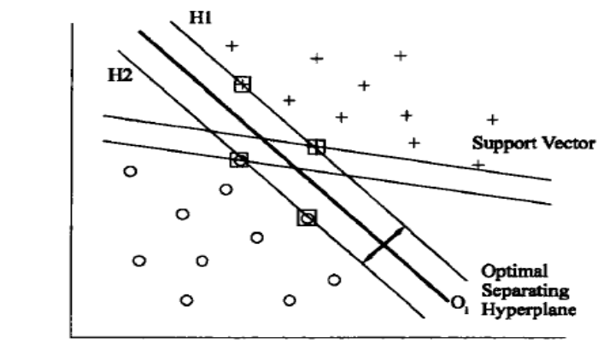
图2.1 数据点集的分类线
此时H1和H2上的样本点就称为支持向量。
SVM方法不同于常规的统计和神经网络方法，它不是通过减少特征的个数来控制模型的复杂性。SVM 提供了一个与问题维数无关的刻画函数复杂性的方法，它引入高维特征空间，将输入空间的非线性决策边界转化为高维特征空间的线性决策边界，利用线性函数的对偶核，解决了数值优化的二次规划求解问题。
SVM能有效的避免过拟合等问题，具有很强的泛化能力。目前常用的核函数主要有四类：线性核函数、多项式核函数、径向基核函数、sigmoid核函数。根据不同的分类问题，可以选用不同的核函数。
通常，SVM为二值分类器。必须把SVM扩展，使其能处理关系抽取这种多类问题。通常的策略有两种：one-against-the rest和one-against-one。
在one-against-the rest策略下，对K类问题，需要训练K个分类器，每一个分类器需要将一个类别的训练数据从其他所有类别的训练数据中分离出来。也就是在训练时，将一类数据作为正例，将其他所有类别的数据作为反例。对新实例进行分类时，新实例的类别为K个分类器中概率最大的那个分类器所对应的类别。在one-against-one策略下，对K类问题，需要训练K*(K-1)/2个分类器，即为多个类别中的任意两个类别训练一个分类器，将这两个类别的数据分开。最终结果的统计与one-against-the rest策略的统计方法相同。
考虑到训练分类器的耗时问题，本实验采用one-against-one策略，使用的分类器是LIBSVM分类器。

2.5 评测标准介绍
在MUC中，评价关系抽取结果的好坏主要根据两个指标：召回率(Recall)和准确率(Precision)，召回率和准确率的定义分别见公式(2.1)和公式(2.2)。
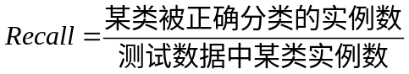 (2.1)
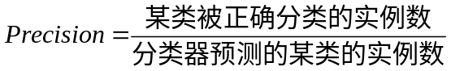 (2.2)
为了综合评价多元分类结果的好坏，通常还需要计算召回率和准确率的加权几何平均值，即F指数，F是P和R的调和平均值，见公式(2.3)。其中，beta是召回率和准确率的相对权重。beta等于1时，二者同样重要；beta大于1时，准确率更重要一些；beta小于1时，召回率更重要一些。在MUC系列会议中，beta取值一般为1、1/2、2。在本文中认为召回率和准确率同等重要，beta取值为1。
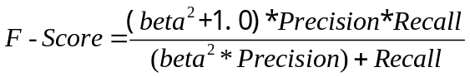 (2.3)
对于多类实体关系抽取的问题，使用各类综合性能作为最终的评测，设Ci为第i类关系实例的个数，Ti为第i类关系中被正确分类的实例个数，Fi为被错误的分为第i类关系实例的个数。则Precision、Recall和F-Score的各类综合性能Ravg、Pavg和Favg评价方法依次如公式(2.4)、(2.5)和(2.6)所示。
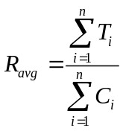 (2.4)
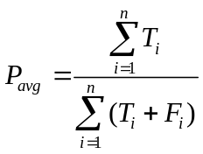 (2.5)
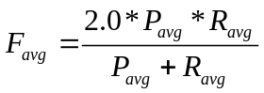 (2.6)

2.6 本章小结
本章主要介绍了实体关系抽取实验所需的实验环境以及相关工具。首先介绍了实验所需的环境，随后从ACE2005中文语料库实体类型体系及其相应的实例、ACE2005中文语料库实体关系类型系及其相应的实例、特征向量的原理、支持向量机(SVM)的学习算法、评测标准五个方面介绍了实验环境及实验工具的详细细节，为后续的实体关系抽取的总体设计方案和平台的实现打下了良好的基础。

第3章 实体关系抽取总体设计

3.1 总体设计流程
本文针对ACE RDR2005中文语料库的特点，设计了实体关系抽取的工作流程，如图3.1所示。
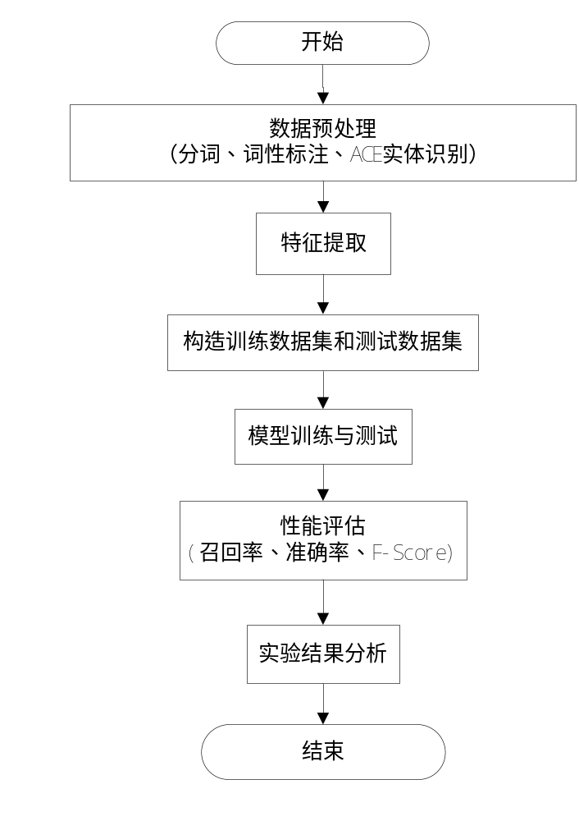
图3. 实体关系抽取流程图
实体关系抽取工作过程一共包含数据预处理、特征提取、构造实验数据集这三个步骤。
从图3.1中可以看出，关系抽取的研究是一个不断循环往复的过程。通过对当前实验结果的分析来指导新的特征提取方法和算法设计，然后进行实验，得出结果并进行分析比较，指导新一轮的特征提取和算法设计。以达到不断提高关系抽取系统性能的目的。

3.2 各模块设计方案

3.2.1 语料库预处理设计方案
语料预处理主要对语料中的文本进行处理，主要包括句子文本提取、分词、词性标注、命名实体识别和实体定位等。语料预处理的流程如图3.2所示。下面介绍每个步骤的功能。
（1）文本提取。在本文构建的语料库中，包含关系的源文本被保存在XML格式的文件中。所以，首先需要解析XML文件，将文本信息和实体关系信息提取出来。
（2）中文分词。本文处理的是ACE2005中文语料中的新闻专线、新闻广播、网络博客三部分文本，而为保证分词在ACE领域的也能保证较高的正确率，本文在分词词表中将ACE中原始定义的实体作为一个整体进行处理。
（3）词性标注。获得每个词的词性信息。该模块也是CombineNER的子模块之一，本系统采用了哈工大信息检索研究中心词法分析系统(IRLAS)完成中文词性标注。
（4）实体识别。包括传统的命名实体识别与ACE命名实体识别模块，分别采用了哈工大信息检索研究中心的命名实体识别系统(NER)和ACE命名实体识别系统(ACENER)。第二、三、四这三个步骤共同构成了CombineNER。
（5）存储分词、词性标注结果。作为特征提取的数据源。
（6）枚举、存储实体对信息。首先，需要枚举所有可能产生关系的实体对，然后存储可能其相关信息，例如：实体对中每一个实体在句子中的起止位置，实体本身的类型信息等。
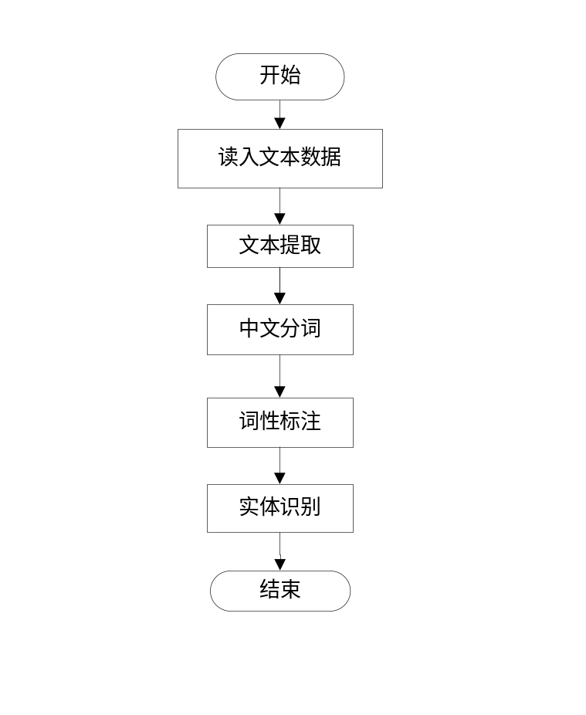
图3.2 语料预处理流程

3.2.2 特征提取过程设计方案
特征提取过程包括两部分，首先读取ACE2005中文语料库预处理后的结果，在此基础上，通过特征选取规则进行特征向量构造，得到原始的特征文件。获得此特征文件后，需要对其进行特征选择，选择出一组最优的特征组合，使得实验效果最优。
特征提取流程如图3.3所示。
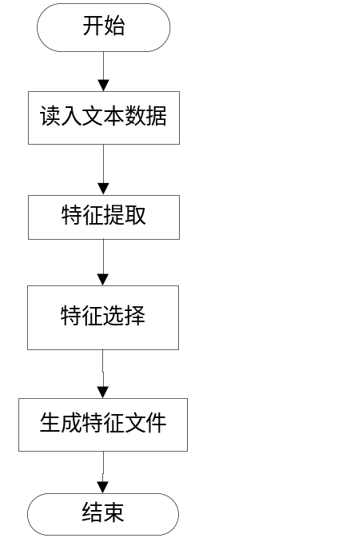
图3.3 特征提取处理流程

3.2.3 实验数据构造设计方案
实验中的数据包括两部分：训练集和测试集。训练集作为分类器的输入，通过分类器训练出系统需要的模型；在此模型的基础上使用测试集对分类结果进行评测。
实验平台根据语料库中的关系类别信息对每个类别的关系数据进行划分，3/4作为训练数据，1/4作为测试数据。并对这些数据进行格式上的处理，以满足特定的学习算法对输入数据的要求。
实验数据的构造流程如图3.4所示。
通过该构造过程，能够自动完成数据构造、数据划分和格式转换一系列操作，从而得到最终的实验数据。
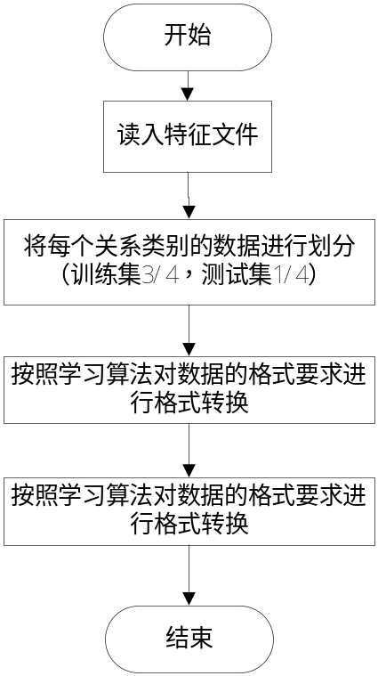
图3.4 实验数据的构造流程

3.3 本章小结
本章主要介绍了实体关系抽取系统的总体设计流程，描述了实体关系抽取实验平台的开发过程及方法和各个模块的具体设计方案进行，详细解释了本平台的设计方案。该方案从语料库预处理模块、特征提取模块、实验数据构造模块三个方面仔细介绍了本平台的设计细节，为下一章该实验平台的实现奠定了理论基础。

第4章 实体关系抽取平台实现

4.1 语料库预处理实现

4.1.1 语料库预处理规则
通过学习ACE2005中文语料中的标注规则，了解了语料库标注的一些基本规则和技巧，结合实体关系抽取语料库需要以句子为单位进行处理，本系统对语料库预处理定义了如下规则：
（1）实体关系的抽取局限在单个句子中，超过句子范畴的关系不进行标注。即本实体关系抽取是句子级的，不是篇章级的。
（2）ARG1和ARG2可能存在先后顺序或存在包含关系，不能随意调换位置。
（3）如果利用哈尔滨工业大学信息检索研究中心语言技术平台(LTP)对句子中实体识别的结果与ACE中定义的实体类型不一致，那么要向ACE实体类型做统一，即标注成ACE实体类型，以保证关系中隐含关系的完整性。
（4）这里有两个问题，一个问题是在把句子分词的过程中，可能把一个ACE实体与外部的词划为一个整体，解决方法是首先从原始句子中识别出包含的全部ACE实体，把每个ACE实体作为一个整体交给分词程序，这样就避免了ACE实体和其他词混淆在一起；另一个问题是分词程序可能把一个ACE实体拆分成几个LTP识别的实体，这个问题通过分词后的位置对应来解决，从而还原成原始语料中的ACE实体类型。
（5）语料格式。在关系类型方面仍然使用ACE RDR任务中定义好的6种关系，并在此基础上添加了反例，记为“NoRelation”。由于本系统实体关系是句子层面上的，所以本系统在语料中保留了句子在原文中的信息。<sentences>为最外层的标签，其中包含了作者“AUTHOR”信息和编码“ENCODING”信息；<sentence>标签中的“ID”是该句子在全部语料中的序号，是为了对句子做编号而添加的属性，“SOURCE”是该句子原始的原始文件类型，即属于新闻专线、新闻广播、网络博客中的哪一种，“URI”为该句子出自本类型中的哪篇文章；<sentence>中包含<text>、<markedText>、<relations>标签，<text>为该句话的原始内容，即与原始ACE篇章中的语句内容是相同的，<markedText>是对本句话进行词分词、词性标注和试题类型统一后结果，<relations>是该句子中包含的全部关系信息，其中包含有正例信息也有反例信息；<relations>中包含了多个<relation>，每个<relation>都是一个实例关系，如果是ACE RDR中预定义好的关系，那么按照ACE中的类型进行标注，如果是反例，则标注为“NoRelation”；每个<relation>都包含<Arg-1>和<Arg-2>标签，其分别表示构成这个关系的两个实体，<Arg-1(2)>中的<START>和<END>表示该实体在所在句子中的起始位置和终止位置，<TYPE>和<SUBTYPE>代表该实体在ACE RDR中被标注的实体类型和子类型。

4.1.2 语料库预处理实现
以ACE2005中文语料库中文件名为“ZBN20001224.1300.0037”的文章为例，演示语料库预处理的流程。原始标注语料如图4.1所示。与之相对应的原始文本为图4.2所示。
ACE2005中文语料是以关系为单位进行标注的，以图4.1中的例子为例，这个关系是其所在篇章中的第7个关系，该关系被标记为“ZBN20001224.1300.0037-R7”，其类型TYPE为“ORG-AFF”，子类型SUBTYPE为“Employment”，关系的两个实体Arg-1和Arg-2分别为<relation_mention_argument>标签下的子结点，其对应的实体ID分别是“ZBN20001224.1300.0037-E4”和“ZBN20001224.1300.0037-E19”。通过与原始ACE中标注的实体部分进行对照，提取出Arg-1和Arg-2的类型和子类型，作为此关系的一部分信息存储起来。

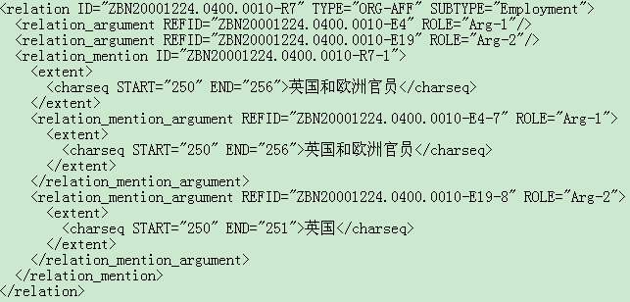
图4. ACE原始语料格式
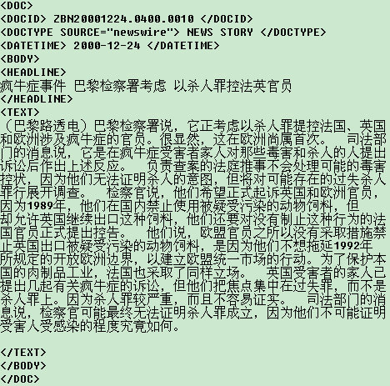
图4. ACE原始文本格式
由于实验需要的数据是以句子为单位，所以需要在已知ACE2005中文语料库的基础上进行与处理工作。为了辅助标注过程，本系统首先需要对语料进行断句、分词、词性标注、传统命名实体识别以及恢复ACE命名实体处理。本系统将这几个模块合并成一个统一的词法处理模块。在此基础上，本系统需要对获得的句子进行过滤，仅保留那些可能包含实体关系的句子，本系统称之为候选句子。获得候选句子的方法是根据ACE实体关系的定义，候选句子需要包含至少两个相互之间可能产生关系的ACE命名实体。
下面按照图3.2预处理流程图进行预处理过程。首先对如图4.2所示的原始文本进行原文获取；获取文本后将此文本进行断句处理，整理得到了本篇章的全部句子集合；对于每个句子利用哈尔滨工业大学信息检索研究中心语言技术平台(LTP, Language Technology Platform)对其进行词法处理，包括分词和词性标注工作；获取获选句子的方法是根据ACE中的实体定义，候选句子需要包含至少两个相互之间可能产生关系的ACE命名实体，如果一个句子中的ACE命名实体个数小于两个，那么这个句子就会被舍弃，从而得到候选句子集合，本实验的实体关系抽取语料库就是以这些候选句子为基本单位构成的。
获得了候选句子之后，还需要对候选句子中的关系进行获取，其中包括正例和反例。正例即是ACE中已定义好的六大类关系，即物理位置关系、整体局部关系、人物社会关系、机构关系、施事关系和一般关系，而对于候选句子中的任意两个实体，如果它们之间满足ACE六大关系中的类型要求，但是并不属于ACE关系中的任意一种，那么本系统就将其定义为反例，即有可能构成ACE关系的实体对。在此过程中加入反例的概念是为了使实验过程更加接近于现实情况，并且通过学习选取出了正例：反例=1.：3的结果，使得实验结果更加具有说服力。
最后，按照4.1.1章节中的语料库预处理规则进行处理，并采用XML格式对语料进行格式化存储，其存储格式如图4.3所示。
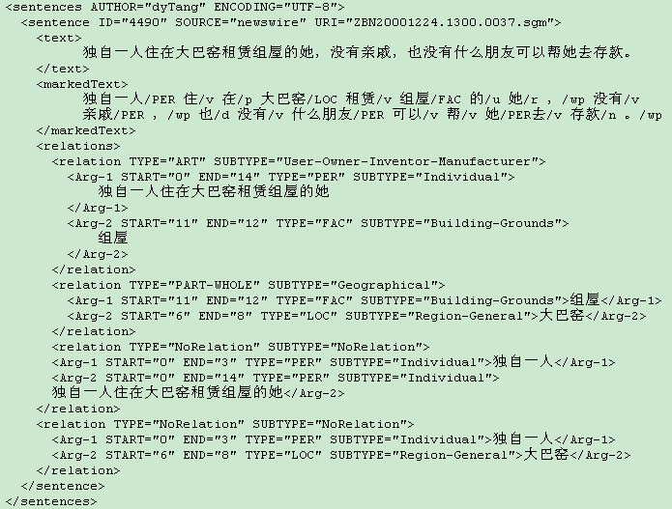
图4.3 语料库预处理后生成的语料格式

4.2 特征向量抽取实现

4.2.1 特征向量构造规则
1、实体词语信息
实体词语信息代表了命名实体对最基本的特征，通过对构成关系的两个实体进行分析可以发现，实体的类型、子类型，两个实体类型的组合，实体对中两个实体是包含关系还是前后位置关系对特征分类有很大的帮助。
此外，两个实体的实体类型以及实体类型的组合对确定两个实体之间的关系也具有很好的作用。例如，在整体局部关系中，绝大多数情况下，两个实体类型分别为FAC、LOC、GPE,只有少数情况为VEH和WEA。事实上，经过对语料库的详细统计，发现在其他类型的关系中，两个实体的类型及类型的组合都具有类似的较为集中且各具特点的分布。
实体对中两个实体的位置关系对类型的确定也起着重要的作用。通过对ACE2005中文语料库实体类型和实体关系类型的学习发现，其中存在很多实体之间的包含关系，其中的包含关系如“美国总统”和其中的字符串“美国”，“美国总统”和“美国”存在一种“雇佣”关系，“美国总统”被“美国”雇佣，“美国总统”是一个人物(PER)，而“美国”则是一个地理政治实体(GPE)。此外，ACE语料中两个实体还可能存在前后关系，如“微软公司执行总裁”中的“微软公司”和“总裁”之间也是一种“雇佣”关系“微软公司”是一个组织(ORG)实体，而“总裁”是人物(PER)实体,其二者是前后的位置关系。
2、实体对上下文信息
所谓实体对上下文信息就是两个实体周围的词。根据这些词的位置不同，将它们分为3个部分：两个实体中间的词、第一个实体之前的词和第二个实体之后的词。观察发现两个实体之间的词法特征对分类有很大作用。例如，构成关系的两个实体之间经常出现一个关键的词，以物理位置关系为例，在实体对之间出现如“位于” 、“在” 、“抵达” 、“以南” 、“附近” 、“周围” 、“处于” 等等 时，它们往往构成关系。另外，文本中总是连续出现多个实体的情况。在语法结构中存在倒装等其他的语法结构，所以第一个实体之前的词和第二个实体之后的词也有可能成为判断关系类别的关键信息。但是，如果第一个实体之前的词和第二个实体之后的词都包含进来又可能会引入噪声，由自然语言处理方面的研究发现，一般引入第一个实体之前的两个词和第二个实体之后的两个词时的效果要比引人更多或更少的词时的效果好。
3、句子中其他实体特征
一个句子中一般包含多个实体，其他实体的一般信息，比如类型信息对分类作用不大，但是通过观察发现一个句子中的所有实体的整体位置关系对过滤实体对有很大的帮助。另外，两个实体之间其他实体、代词、动词的数量对分类也有一定的贡献。
在上述三条特征向量构造规则的基础上，本文进行了进一步的分析，综合使用各种信息并将句子中的实体对表达形式设计成类似于特征向量的方式(F1,F2,…,F44)。
下面对每个特征详细说明如下，称实体对中的第一个实体为ARG1，第二个实体为ARG2。并且，在构造实体对时统一要求将自然文本中实体出现位置比较靠前的实体作为实体对中的第一个实体，即ARG1。
F1：ARG1的实体类型。
F2：ARG1的实体子类型。
F3：ARG2的实体类型。
F4：ARG2的实体子类型。
F5：ARG1和ARG2两个实体类型的组合。
F6：ARG1词本身。
F7：ARG2词本身。
F8：ARG1和ARG2的位置关系，由于实体对存在包含关系，所以位置关系有四种：ARG1在前，ARG2在后；ARG2在前，ARG1在后；ARG1包含ARG2；ARG2包含ARG1。
F9：ARG1之前的第一个词的词性。
F10：ARG1之前的第一个词。
F11：ARG1的实体类型和ARG1之前的第一个词的词性的组合。
F12：ARG1之前的第二个词的词性。
F13：ARG1之前的第二个词。
F14：ARG2之后的第一个词。
F15：ARG2之后的第一个词的词性。
F16：ARG2的实体类型和ARG2之后的第一个词的词性的组合。
F17：ARG2之后的第二个词。
F18：ARG2之后的第二个词的词性。
F19：ARG1和ARG2之间是否存在其他词。当两个实体之间没有单词时F19为真，否则F19为假。
F20：当ARG1和ARG2之间只有一个词时，F20为该词，否则为空。
F21：当ARG1和ARG2之间只有一个词时，F21为该词的词性，否则为空。
F22：当ARG1和ARG2之间只有一个词时，F22为ARG1实体类型和该词的词性的组合。
F23：当ARG1和ARG2之间只有一个词时，F23为ARG2实体类型和该词的词性的组合。
F24：当ARG1和ARG2之间至少有两个词时，F24为其中的第一个词。
F25：当ARG1和ARG2之间至少有两个词时，F25为其中的第一个词的词性。
F26：当ARG1和ARG2之间至少有两个词时，F26为其中的最后一个词。
F27：当ARG1和ARG2之间至少有两个词时，F27为其中的最后一个词的词性。
F28：当ARG1和ARG2之间至少有两个词时，F28为其中的第一个词的词性和ARG1实体类型的组合。
F29：当ARG1和ARG2之间至少有两个词时，F29为其中的最后一个词的词性和ARG2实体类型的组合。
F30：当ARG1和ARG2之间只有三个词时，取中间的词。
F31：当ARG1和ARG2之间只有三个词时，取中间的词的词性。
F32：当ARG1和ARG2之间至少有四个词时，取ARG1之后的第二个词。
F33：当ARG1和ARG2之间至少有四个词时，取ARG1之后的第二个词的词性。
F34：当ARG1和ARG2之间至少有四个词时，取ARG2之前的第二个词。
F35：当ARG1和ARG2之间至少有四个词时，取ARG2之前的第二个词的词性。
F36：ARG1和ARG2之间单词的个数。
F37：ARG1和ARG2之间其他实体的个数。
F38：ARG1和ARG2之间代词的个数。
F39：ARG1和ARG2之间动词的个数。
F40：ARG1和ARG2之间名词的个数。
F41：ARG1和ARG2之间的第一个名词。
F42：ARG1和ARG2之间的第一个动词。
F43：ARG1和ARG2之间的最后一个名词。
F44：ARG1和ARG2之间的最后一个动词。
在上面的这些特征中，F1到F8属于实体对本身的信息，F9到F35属于上下文环境信息，F36到F44属于句子中其他实体的信息。

4.2.2 特征向量实例
按照4.2.1中的特征构造规则对实体关系抽取语料进行特征提取，即可生成最原始的特征向量文件，下面给出一个具体的实例详细说明一个初始句子的特征提取过程。句子的预处理过程如表4.1所示。
表4.1 句子预处理示例
初始句子
国家主席胡锦涛今天乘飞机抵达莫斯科。
分词、词性标注
国家/n 主席/n 胡锦涛/nh 今天/nt 乘/p 飞机/n 抵达/v 莫斯科/ns 。/wp
ACE实体识别
国家/n 主席/n 胡锦涛/PER 今天/nt 乘/p 飞机/VEH 抵达/v 莫斯科/GPE 。/wp
关系类型 | ARG1 | ARG2
物理位置关系(PHYS) | 胡锦涛 | 莫斯科
施事关系(ART) | 胡锦涛 | 飞机
其中，经过分词、词性标注、ACE实体识别后句子的结构为：词/词性或者实体类型，即该词如果属于ACE中预定义好的某种实体类型时，本系统标示出其在原ACE中的实体类型，否则标记为哈尔滨工业大学信息检索研究中心语言技术平台(LTP)实体识别的结果，如果不是LTP中识别的实体，那么标注其词性。对于“国家主席胡锦涛今天乘飞机抵达莫斯科。”这句话，存在ACE RDR任务中的两个关系，实体“胡锦涛”和“莫斯科”构成了“物理位置关系”；实体“胡锦涛”和“飞机”构成了施事关系。由于特征提取工作是以某一个关系实例为单位，所以这里本系统取“胡锦涛”和“莫斯科”的“物理位置关系”为例进行特征提取工作，如表4.2所示。
表4.2 特征提取结果
特征编号 | 特征值
F1 | PER
F2 | Individual
F3 | GPE
F4 | Nation
F5 | PER_GPE
F6 | 胡锦涛
F7 | 莫斯科
F8 | arg1Beforearg2=false
F9 | n
F10 | 主席
F11 | PER_n
F12 | n
F13 | 国家
F14 | wp
F15 | 。
F16 | GPE_wp
F17 | unknown
F18 | unknown
F19 | ture
F20 | unknown
F21 | unknown
F22 | unknown_PER

续表
F23 | unknown_GPE
F24 | 今天
F25 | nt
F26 | 抵达
F27 | v
F28 | nt_PER
F29 | v_GPE
F30 | unknown
F31 | unknown
F32 | 乘
F33 | p
F34 | 飞机
F35 | VEH
F36 | 4
F37 | 1
F38 | 0
F39 | 1
F40 | 0
F41 | unknown
F42 | 抵达
F43 | unknown
F44 | 抵达

4.2.3 特征选择
由于本实验特征维数最初定义为44维，维数比较巨大，为了提高评测指标，选择最优的特征子集，同时为了避免过拟合的问题，所以本系统采取了一种“去皮法”进行特征选择，以减少特征向量的维数，提高机器学习的效率。
“去皮法”的基本思想是在特征空间上进行贪心搜索，其算法如下：
（1）开始。使用所有向量进行训练。
（2）每次去掉一个特征。重新进行训练。
（3）若每次迭代的机器学习结果都小于所有特征训练后评测的F值，跳到（5）；否则继续。
（4）每次进行迭代，去掉表现最差的一个特征，返回(2)。
（5）结束。
“去皮法”的工作流程如图4.4所示。
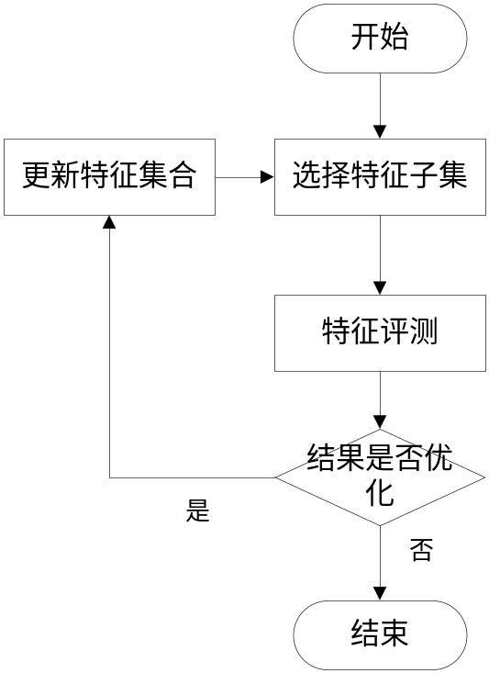
图4.4 “去皮法”工作流程
通过“去皮法”进行特征优化，选择出最优的特征向量组合，从而达到优化实验结果的目的。

4.3 实验数据构造
本文使用的实验数据是第2章中介绍的ACE2005中文语料库，并根据需要对ACE RDR2005中文语料进行了预处理，删除了一些长度不合理的句子，共选择了5712句标注数据作为实验数据，并以句子为单位随机选取其中的3/4作为训练数据集，1/4作为测试数据集。
在实验数据中，对于每个句子中ACE RDR中原始标注好的关系，本系统会保留下来，对于任意两个满足ACE实体类型的实体，若其实体类型满足ACE关系类型是要求，那么就将其标注为反例(NoRelation)。
根据统计发现，在实际的新闻文本中各类关系实例的数量分别极不均匀，尤其是非关系实例数量巨大，为了使实验更符合客观情况，本系统从大量反例中随机选取了一些作为实验数据，使得训练集和测试集中每类关系的实例个数都满足训练集：测试集≈3:1,训练集中正例反例之间的比例满足反例：正例≈3:1。各类关系实例的具体数量和分布如表4.3所示。

表4.3 关系分布情况
类别 | 总数 | 训练集 | 测试集
物理位置关系(PHYS) | 1519 | 1174 | 345
整体局部关系(PART-WHOLE) | 2172 | 1675 | 497
人物社会关系(PER-SOC) | 626 | 479 | 147
机构关系 (ORG-AFF) | 2090 | 1609 | 481
施事关系(ART) | 606 | 445 | 161
一般关系 (GEN-AFF) | 1839 | 1419 | 420
反例关系(NoRelation) | 26556 | 20403 | 6153
总数 | 35408 | 27204 | 8204

4.4 本章小结
本章主要介绍了实体关系抽取平台的具体实现过程，描述了实体关系抽取系统的实验过程和各个模块的具体实现，从语料库预处理实现、特征向量抽取实现和实验数据的构造三方面对系统的实现进行了详细的阐述，实现了实体关系抽取总体设计中对各个模块的设计方案，为第5章得出最后的实验结果以及进行数据分析打下了坚实的基础。

第5章 实验结果与数据分析

5.1 实验结果
SVM分类器要求特征取值为数值型，而本系统提取的大部分特征为字符串类型，因此需要对最大熵中使用的特征向量进行修改，修改方案如下：
对于每个原始特征Fi，统计它所有的可能取值，然后对每个特征取值Vi建立一个新的特征Fi-Vi，如果Fi的取值为Vi，则新特征Fi-Vi的取值为1，否则为0。即把原始的低维、字符串特征转换成高维、二值特征。
本文采用了台湾大学林智仁(Lin Chih-Jen)教授等开发的LIBSVM 2.91 Java开源工具包作为SVM分类器。
为了避免过拟合问题，本系统采用Grid-search的方法进行5-fold交叉验证，得到最优参数为：c=32.0，g=0.0078125。
c为约束违反代价，是一个惩罚函数；本实验中设置的SVM核函数类型为径向基核函数，g为该和函数中的gamma值。
利用上述参数进行训练，并在测试集上进行评测，得到的详细实验结果如表5.1所示。
表5.1 SVM特征向量实验结果
关系类别 | P(%) | R(%) | F(%)
物理位置关系 | 73.29 | 64.07 | 68.37
整体局部关系 | 78.55 | 77.90 | 78.22
人物社会关系 | 66.22 | 33.56 | 44.55
机构关系 | 86.50 | 84.45 | 85.46
施事关系 | 79.39 | 67.10 | 72.73
一般关系 | 85.71 | 78.33 | 81.86
average | 80.76 | 72.64 | 76.48
在上述实验的基础上，又进行了特征选择的工作，即利用“去皮法”通过循环迭代选取出最优的特征向量组合，实验参数依然使用基本特征向量方法的试验参数，通过特征选择过程，从44个特征向量中选取出37个向量，特征选择后的实验结果如表5.2所示。
表5.2 SVM特征选择实验结果
关系类别 | P(%) | R(%) | F(%)
物理位置关系 | 71.15 | 62.90 | 66.77
整体局部关系 | 78.39 | 82.49 | 80.39
人物社会关系 | 62.50 | 37.41 | 46.81
机构关系 | 85.05 | 83.99 | 84.52
施事关系 | 76.43 | 66.46 | 71.10
一般关系 | 86.36 | 76.90 | 81.36
average | 79.58 | 73.92 | 76.64

5.2 数据分析
通过对表5.1和表5.2中实验结果进行综合分析，整体局部关系(78.22%，80.39%)，机构关系(85.46%，84.52%)，一般关系(81.86%，81.36%)三种关系的实验效果明显好于其他，而人物社会关系(44.55%，46.81%)的实验效果最差。从表4-3中各个关系实验数据的比例可以发现，整体局部关系、机构关系和一般关系的训练集数据也是明显多于其他三种关系，而SVM具有很强的泛化能力，可以从输入的特征向量中泛化出一些蕴含的信息，从而一定程度上提升了实验结果。
本系统发现人物社会关系的分类结果比较低，一方面，因为该类别训练数据比较匮乏。另一方面，经过分析文本数据可以发现，该类别许多实体对关系在句子中表达的不够明确，提取好的特征比较困难。与其相反， “机构关系”和“整体局部关系”在句子中的表达比较明确，很少产生歧义，而且，这两种类别训练数据较多，分类器可以得到充分的学习，从而得到较好的实验结果。
通过对表5.1和表5.2进行对比分析，从总体平均F值上看，特征选择后的结果(76.64%)要高于基本特征选择实验的结果(76.48%)，这说明特征选择起到了优化特征向量组合的效果，并且特征选择后的结果要高于最初的特征组合，这说明特征向量之间存在一定的互相约束关系，特征选择后反而使实验效果有所提升。

5.3 本章小结
本章主要介绍了实体关系抽取的实验结果和对该结果的数据分析。从使用全部特征组合、使用特征选择的最优特征组合两个方面对实验结果进行了详细的介绍，每个数据包括ACE RDR任务中六大关系类别的综合准确率、召回率及综合平均F值。在此数据基础上，对每个数据表格中各个类别之间进行数据分析，发现训练数据的数量及关系在句子中的表达对特征抽取的影响；通过对两个数据表格的对比分析发现，特征向量的各个特征之间存在一定的约束关系，特征选择可以使实验效果有所提升。

结 论
关系抽取作为信息抽取中的重要研究问题，有很广阔的发展空间和应用前景。该项技术可以把分散于Internet上的非结构化的文档信息转换成集中的结构化信息，并以数据库的形式存储。除了可以直接面向用户查询以外，还可以为许多其他的自然语言处理系统提供支持，例如：作为自动问答系统、信息检索系统的底层模块。
本文着重研究基于特征向量的实体关系抽取技术，对现有关系抽取技术做了深入的研究和比较，并采用有指导的学习方法实现了一个典型的基于特征向量的实体关系抽取的实验系统，使用ACE2005中文语料库进行了六大类的实体关系抽取。
具体来讲，本论文的贡献主要表现在以下几个方面：
（1）对关系抽取的研究方法进行了比较深入全面的调研，详细讨论了有指导和无指导两种学习方法的研究现状。
（2）根据ACE2005中文语料的特点，构建了实体关系类型体系。
（3）分析了词法等多方面信息，结合ACE语料库数据特点，对实体关系抽取问题中的特征提取进行了深入研究，完成了特征提取+特征选择工作。
（4）使用SVM的机器学习算法对特征提取的结果进行了实验检验，得了较好的效果，综合性能F-Score为76.64%。
（5）设计并实现了关系抽取实验平台。在该平台下，可以专心于关系抽取中的特征提取和算法设计研究。如果有了改进思路，可以迅速的在该平台下进行实验，提高了研究的速度，节省了时间。
通过对当前国际上自然语言处理方面的研究发现，对于本实体关系抽取任务，还可以从以下三个方面做进一步的研究：
（1）特征提取优化。通过第5章的实验数据不难发现，本系统处理的6种ACE关系类型整体效果还可以，但是，“人物社会”关系的提取效果较之其他类型过低。接下来，一方面，可以考虑丰富该关系的训练数据，另一方面，可以寻找针对该关系的有效特征。
（2）核方法研究。本系统在SVM实验中使用了工具包自带的多项式核函数，这样并不能太好的反应系统所面对的特定问题。接下来，可以对各种核函数进行深入研究，以达到更好的效果。
（3）篇章级的关系抽取。目前，关系抽取主要是句子级，即只识别出现在同一个句子中的两个实体是否存在某种预先定义好的关系，而没有考虑句子的上下文信息，没有利用篇章信息。所以，在句子级的关系抽取研究成熟之后，可以尝试进行篇章级的关系抽取。
目前，在中文关系抽取方面，由于研究开始的较晚，而且很多中文自然语言处理的底层模块不够成熟，所以尚没有完善的关系抽取系统。相信随着中文句法分析、实体识别和共指消解等技术的进一步发展，中文关系抽取的研究也会有长足的进步。

参考文献
[1] N.Sager.A Computer Grammmar of English and Its Applications[M]. Addison-Wesley Longman Publishing Co.Inc.Boston，MA，USA.1981：112-176.
[2] G.DeJong.An overview of the FRUMP system[M].Strategies for Natural Language Processing，1982：149-176.
[3] The ACE 2007 Evaluation Plan.In Proceedings of the ACE 2007 Evaluation.2007：1-20.
[4] 李保利，陈玉忠，俞士汶.信息抽取研究综述[J].计算机工程与应用，2003，39(10)：1-5.
[5] C.Aone and M.Ramos-Santacruz.Rees.A large-scale relation and event extraction system [A]. In Proceedings of the 6th Applied Natural Language Processing Conference[C].2000：76-83.
[6] S.Soderland.Learning information extraction rules for semi-structured and free text. Machine Learning.1999，34：233-272.
[7] 刘挺，秦兵，张宇.信息检索系统导论[M].北京：机械工业出版社，2008：190-195.
[8] Tom M.Mitchell.机器学习[M].北京：机械工业出版社.2003：166-169.
[9] N.Cristianini，J.Shawe-Taylor.支持向量机导论[M]. 北京：电子工业出版社.2000：1-149.
[10] Christopher D，Manning，Hinrich Schutze.统计自然语言处理基础[M].北京：电子工业出版社.2005：355-375.
[11] N.Kambhatla. Combining Lexical， Syntactic， and Semantic Features with Maximum Entropy Models for Extracting Relations[A]. In Proceedings of the 42nd Annual Meeting of the ACL[C]. 2004：21-26.
[12] ZHOU GuoDong，SU Jian，ZHANG Jie，ZHANG Min.Exploring Various Knowledge in Relation Extraction[A].In Proceedings of the 43rd Annual Meeting of the ACL[C].2005：427-434.
[13] 车万翔，刘挺，李生.实体关系自动抽取[J].中文信息学报，2005，19(2)：1-6.
[14] 赵宇.关系抽取中学习算法的研究[D].哈尔滨：哈尔滨工业大学，2006：24-32
[15] 董静，孙乐，冯元勇.中文实体关系抽取中的特征选择研究[J].中文信息学报.2007，21(4)：80-91.
[16] Tom M.Mitchell.机器学习[M].北京：机械工业出版社，2003：166-169.
[17] Bunescu， Razvan C. and Raymond J. Mooney. A Shortest Path Dependency Kernel for Relation Extraction[A]. In Proceedings of the Human Language Technology Conference and Conference on Empirical Methods in Natural Language Processing[C]. 2005：724-731.
[18] A. Culotta and J. Sorensen.Dependency tree kernels for relation extraction [A]. In Proceedings of ACL[C]. 2004：10-20.
[19] Zhao Shubin and Ralph Grishman. Extracting relations with integrated information using kernel methods[A]. In Proceedings of the 43rd Annual Meeting of the Association of Computational Linguistics[C]. 2005：419-426.
[20] Zhang Min， Jie Zhang， Jian Su and Guodong Zhou. A Composite Kernel to Extract Relations between Entities with both Flat and Structured Features[A]. In Proceedings of the 21st International Conference on Computational Linguistics and the 44th Annual Meeting of the Association of Computational Linguistics [C]. 2006： 825-832.
[21] Zhou Guodong， Zhang Ming， Donghong Ji and Qiaoming Zhu. Tree Kernel-based Relation Extraction with Context-Sensitive Structured Parse Tree Information[A]. In Proceedings of the 2007 Joint Conference on Empirical Methods in Natural Language Processing and Computational Natural Language Learning[C]. 2007： 728-736.
[22] Longhua Qian， Guodong Zhou， Fang Kong， Qiaoming Zhu and Peide Qian. Exploiting Constituent Dependencies for Tree Kernel-based Semantic Relation Extraction[A]. In Proceedings of the 22nd International Conference on Computational Linguistics[C].2008：697-704.
[23] Sergey Brin.Extracting patterns and relations from World Wide Web[A]. In Proceedings of WebDB Workshop at 6th International Conference on Extending Database Technology[C].1998：172-183.
[24] Takaaki Hasegawa，Satoshi Sekine and Ralph Grishman. Discovering Relations among Named Entities from Large Corpora[A]. In Proceedings of the 42nd Annual Meeting of the Association of Computational Linguistics[C].2004：50-62.
[25] Etzioni，O.M.Cafarella.Unsupervised named-entity extraction[A]：An experimental study.Artificial Intelligence[C]. 2005： 91-134.
[26] Benjamin Rosenfeld and Ronen Feldman.An unsupervised web relation extraction system[A]. In Proceedings of the COLING/ACL 2006 Main Conference Poster Sessions[C]. 2006：667-674.
[27] Ronen Feldman and Benjamin Rosenfeld. Boosting unsupervised relation extraction by using NER[A]. In Proceedings of the 2006 Conference on Empirical Methods in Natural Language Processing[C]. 2006：473-481.
[28] Davidov，D.Rappoport，A.and Koppel.Fully unsupervised discovery of concept-specific relationships by Web mining[A]. In Proceedings of the 45th Annual Meeting of the Association of Computational Linguistics[C]. 2007：232-239.
[29] Corinna Cortes，Vladimir Vapnik.Support-Vector Networks Machine Learning[J]. Strategies for Natural Language Processing.1995，20(3)：273-297.
[30] 刘挺，秦兵，张宇等.信息检索系统导论[M].北京：机械工业出版社，2008：190-195.

致 谢

